Федеральное государственное бюджетное образовательное учреждение высшего образования
 | «Московский государственный технический университет  имени Н.Э. Баумана»  (национальный исследовательский университет)

ФАКУЛЬТЕТ ____ ФУНДАМЕНТАЛЬНЫЕ НАУКИ________
КАФЕДРА_____ВЫЧИСЛИТЕЛЬНАЯ_МАТЕМАТИКА_И_МАТЕМАТИЧЕСКАЯ_ФИЗИКА_(ФН11)___________

Отчет
по лабораторной работе №___9___
Название лабораторной работы: Файловая система.
Дисциплина: Информатика__________________________________
Студент гр. ___ФН11-12б __________________ А. П. Паскал
(Подпись, дата) (И.О. Фамилия)

Преподаватель __________________ Т. Н. Ничушкина
(Подпись, дата) (И.О. Фамилия)

Москва, 2018
Лабораторная работа №2

Цель: Научиться создавать файлы в C++, записывать в них информацию и считывать.
Задача: Создать двоичный файл F, содержащий целые числа. Переписать в файл G в обратном порядке (от конца файла к его началу) все нечетные компоненты файла F.

Задача 1. Создание алгоритма программы.

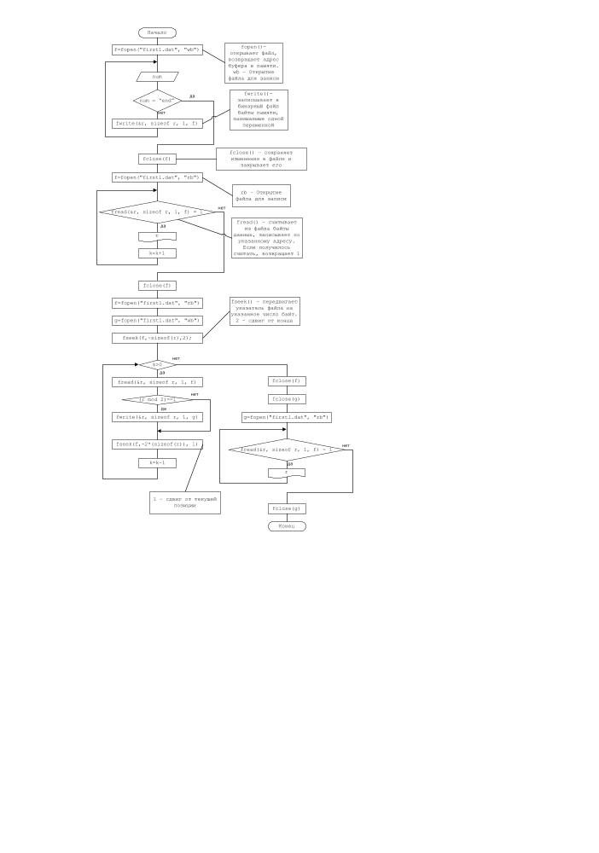

Задача 2. Создание программы.
Программа LB_9.cpp:
#include "stdafx.h"
#include <locale.h>
#include <stdio.h>
#include <conio.h>
#include <string.h>
#include <stdlib.h>

int main(void)
{
setlocale(0, "russian");
int key;
int i, r, k=0;
FILE *f, *g;

//формирование файла f
/* открытие на запись */
if((f=fopen("firstl.dat", "wb"))==NULL)
{
printf("Невозможно открыть файл");
return 1;
}
/* сохранение в файл f */
printf("Введите числа, для завершения ввода введите <end>: ");
char num[10];
while (scanf("%s",num), strcmp(num,"end"))
{
r=atoi(num);
fwrite(&r, sizeof r, 1, f) ;
}
fclose(f);

//===========================================================
printf("\nВЫВОД ПЕРВОГО ФАЙЛА:\n");
printf("Файл f: ");
/* открытие для чтения */
if((f=fopen("firstl.dat","rb"))==NULL)
{
printf("Невозможно открыть файл");
return 1;
}
/* чтение файла f */
while ((fread(&r, sizeof r, 1, f))==1)
{
printf("%d ", r);
k++;
}
fclose(f);

//===========================================================
//формирование файла g
/* открытие f для чтения */
if((f=fopen("firstl.dat","rb"))==NULL)
{
printf("Невозможно открыть файл");
return 1;
}
/* открытие g для записи */
if((g=fopen("lirstf.dat", "wb"))==NULL)
{
printf("Невозможно открыть файл");
return 1;
}
/* сохренение в файл g */
fseek(f,-sizeof(r),2);

while (k>0)
{
fread(&r, sizeof r, 1, f);
if ((r%2)==1)
{
fwrite(&r, sizeof r, 1, g);
}
fseek(f,-2*(sizeof(r)), 1);
k--;
}
fclose(f);
fclose(g);

//===========================================================
printf("\nВЫВОД НЕЧЕТНЫХ В ОБРАТНОМ ПОРЯДКЕ:\n");
printf("Файл g: ");
/* открытие для чтения */
if((g=fopen("lirstf.dat","rb"))==NULL)
{
printf("Невозможно открыть файл");
return 1;
}
/* чтение файла f */
while ((fread(&r, sizeof r, 1, g))==1)
{
printf("%d ", r);
k++;
}
fclose(g);

getch();
return 0;
}
Задача 3. Проверка работоспособности программы.
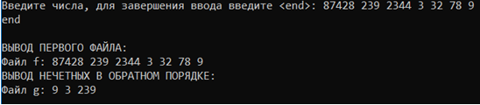
Вывод: В процессе выполнения лабораторной работы №9 поставленной цели удалось добиться.

